东部分公司弹跳筛污泥破袋筛分试验服务采购项目

预询价公告

深圳市深水生态环境技术有限公司就东部分公司弹跳筛污泥破袋筛分试验服务采购项目进行预询价，欢迎符合资质并有意向的服务商提交预询价报价，有关事项如下：

一、预询价方
深圳市深水生态环境技术有限公司

二、项目名称
东部分公司弹跳筛污泥破袋筛分试验服务采购项目

三、资格要求
1、投标人须为中国境内注册的独立企业法人，具有合法经营资格。
2、投标人企业及法定代表人，近三年内（从本项目发布招标公告之日起倒算）无行贿犯罪记录、无违法行为。
3、本项目不允许转包、分包。
四、项目内容
1、项目需求
东部分公司弹跳筛污泥破袋筛分试验服务采购项目主要需求内容如下：
东部分公司弹跳筛污泥破袋筛分试验服务需求清单
序号 | 服务内容 | 规格 | 数量 | 单位 | 备注
1 | 搭建弹跳筛污泥破袋筛分平台 | 使用型钢、钢板等搭建，材质Q235 | 1 | 项 | 临时设施，试验完成后乙方拆除利旧
2 | 搭建人工操作平台 | 使用型钢、钢板等搭建，材质Q235 | 1 | 项 | 临时设施，试验完成后乙方拆除利旧
3 | 制作污泥物料托板 | 使用型钢、钢板等搭建，材质Q235 | 1 | 项 | 临时设施，试验完成后乙方拆除利旧
4 | 运输服务 | 试验污泥物料从甲方至乙方处来回运输 | 1 | 项 | 甲方地址：广东省深圳市罗湖区罗芳水质净化厂,试验物料约13t。乙方距甲方运输距离须≤500km
5 | 其他试验配合服务 | 布置场地，安装弹跳筛设备，为弹跳筛设备接电调试 | 1 | 项
5 | 其他试验配合服务 | 提供试验必需工具，包括铲车、铁铲、耙齿等 | 1 | 项
5 | 其他试验配合服务 | 控制弹跳筛启停，指导弹跳筛污泥筛分试验 | 1 | 项
5 | 其他试验配合服务 | 提供试验全程操作实施人员，负责铲车运行、袋装物料转移、袋装污泥铲料、袋装污泥投料、筛分物料刨开等 | 1 | 项 | 需提供至少4名人员实施试验操作，乙方负责试验全程的操作内容。甲方负责指导试验及记录数据
5 | 其他试验配合服务 | 试验完成场地恢复，设备拆电，弹跳筛设备清理 | 1 | 项
合计（含X%税率）
人民币大写
注：
1、弹跳筛结构应能适应通沟污泥物料的筛分破袋（编织袋长度*宽度约80cm*60cm，物料成分复杂，含石头、泥土、塑料、铁块、油脂块等），弹跳筛筛分长度≥6m，筛分宽度≥1m；
2、袋装污泥物料准备由甲方负责，乙方需前往甲方所在地将袋装污泥物料装运到乙方所在地，试验完成后再装运回甲方所在地；
3、试验准备、试验过程操作、试验结束恢复等内容均由乙方负责，甲方负责指导试验及记录数据。

2、项目试验方案（仅供参考，需乙方深化设计）
弹跳筛污泥破袋筛分试验设备布置图如图1所示，弹跳筛破袋筛分三种出料（2D轻物料、3D重物料及筛下渣土）在弹跳筛底下分别进行堆放，铲车可在两侧铲运物料。弹跳筛平台上方需有人工操作平台方便人员将物料投到弹跳筛上进行破袋筛分。
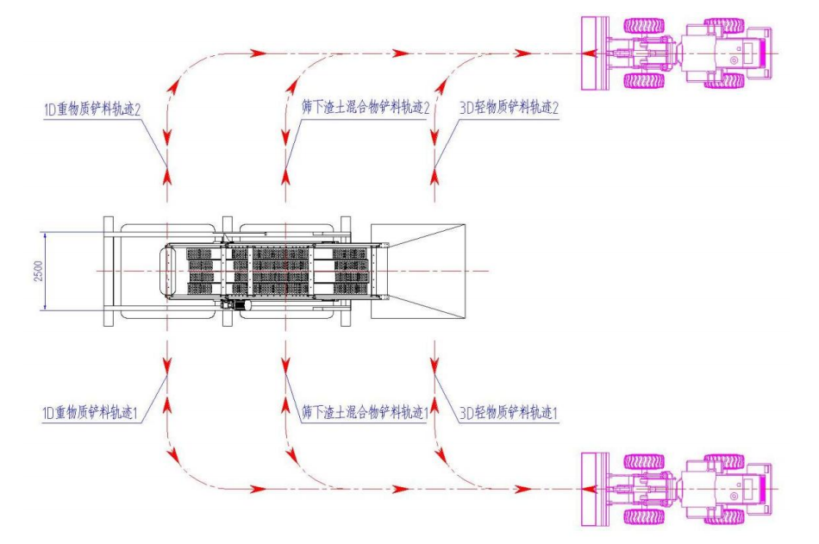
图1 设备布置图
3、试验流程（仅供参考，需乙方深化设计）
① 乙方负责搭建平台、接电调试及配备试验工具等试验前工作。准备完成后与甲方沟通约定试验时间；
② 乙方派车辆前往甲方所在地，将甲方所在地污泥物料运输至乙方所在地试验区域卸料；
③ 铲车装载袋装污泥倒入至托板上，利用行车或起重机将袋装污泥物料运送到人工操作平台；
④ 人工操作平台上，人员将袋装物料投入到弹跳筛上进行试验；
⑤ 记录、拍照片视频，记录物料在过筛时和过筛后破袋筛分情况；
⑥ 记录完成后，利用铲车将物料装回运输车辆；
⑦ 乙方派车辆将污泥物料运回甲方所在地处置；
⑧ 乙方拆除弹跳筛平台、人工操作平台，清理、复原试验区域等试验后收尾工作。

五、付款方式
1、付款方式：合同签订后，试验服务完成验收合格后付100%全款。

六、报价格式
1、报价单（详见附表1）；
2、投标承诺函。
*以上文件均须加盖投标人公章

七、验收条件
1、甲方提供通沟污泥全部进入弹跳筛进行破袋筛分验证，弹跳筛污泥破袋筛分效果得到充分验证；
2、试验完成后现场场地清理干净验收完成。
八、递交报价文件的截止时间、地点
- 方式：所有报价文件可通过电子邮件发送至联系人邮箱cai.jiafu@szwatereco.com，邮件标题格式：“报价文件+项目名称+投标人全称”。
- 接收报价文件截止时间：2025年5月28日18：00（北京时间）之前，逾期或不符合规定的报价文件恕不接受。
联 系 人：蔡工 电话：18926577270
九、本项目的联系方式：
可按下列地址以书面或邮箱的形式查询：
预询价方：深圳市深水生态环境技术有限公司
地 址：深圳市罗芳水质净化厂
联 系 人：蔡工 电话：18926577270

深圳市深水生态环境技术有限公司
2025年05月23日

附表1
报价单

东部分公司弹跳筛污泥破袋筛分试验服务报价单
序号 | 服务内容 | 规格 | 数量 | 单位 | 报价/元 | 备注
1 | 搭建弹跳筛污泥破袋筛分平台 | 使用型钢、钢板等搭建，材质Q235 | 1 | 项 |  | 临时设施，试验完成后乙方拆除利旧
2 | 搭建人工操作平台 | 使用型钢、钢板等搭建，材质Q235 | 1 | 项 |  | 临时设施，试验完成后乙方拆除利旧
3 | 制作污泥物料托板 | 使用型钢、钢板等搭建，材质Q235 | 1 | 项 |  | 临时设施，试验完成后乙方拆除利旧
4 | 运输服务 | 试验污泥物料从甲方至乙方处来回运输 | 1 | 项 |  | 甲方地址：广东省深圳市罗湖区罗芳水质净化厂,试验物料约13t。乙方距甲方运输距离须≤500km
5 | 其他试验配合服务 | 布置场地，安装弹跳筛设备，为弹跳筛设备接电调试 | 1 | 项
5 | 其他试验配合服务 | 提供试验必需工具，包括铲车、铁铲、耙齿等 | 1 | 项
5 | 其他试验配合服务 | 控制弹跳筛启停，指导弹跳筛污泥筛分试验 | 1 | 项
5 | 其他试验配合服务 | 提供试验全程操作实施人员，负责铲车运行、袋装物料转移、袋装污泥铲料、袋装污泥投料、筛分物料刨开等 | 1 | 项 |  | 需提供至少4名人员实施试验操作，乙方负责试验全程的操作内容。甲方负责指导试验及记录数据。
5 | 其他试验配合服务 | 试验完成场地恢复，弹跳筛设备清理 | 1 | 项
合计（含X%税率）
人民币大写
注：
1、弹跳筛结构应能适应通沟污泥物料的筛分破袋（编织袋长度*宽度约80cm*60cm，物料成分复杂，含石头、泥土、塑料、铁块、油脂块等），弹跳筛筛分长度≥6m，筛分宽度≥1m；
2、袋装污泥物料准备由甲方负责，乙方需前往甲方所在地将袋装污泥物料装运到乙方所在地，试验完成后再装运回甲方所在地；
3、试验准备、试验过程操作、试验结束恢复等内容均由乙方负责，甲方负责指导试验及记录数据。

报价单位：
报价日期：
报价联系人：
联系电话：

附表2
承诺函

本人 （身份证号码： ）代表 有限公司参加 项目报价。在此，本单位郑重承诺，本单位与本项目其他报价方不存在负责人为同一人、股权关系、董监高关系或其他可能影响采购活动公平、公正进行的关系。
有限公司 已核实上述承诺内容。如承诺不属实，
有限公司愿意无条件接受：
1.宣布 有限公司投标废标。
2.取消 有限公司的中标资格。
3.列入投标黑名单。
4.不予退还投标保证金。
特此承诺。

投标人(盖章): | 有限公司
法定或授权代表人(签字/盖章):
出具日期: | 2025年 月 日

